Departamento de Engenharia Informática

Ano Lectivo de 2018/2019

***Introdução às Redes e Comunicação***

**IoT Student Advisor and Best Lifestyle Analyzer**

**(ISABELA)**

António Marques Maria - 2017265346

David Jesus Vaz Cortesão - 2008109004

**Introdução**

Linguagem escolhida - C

A comunicação efetuada entre o cliente e o servidor irá ser efetuada através de dois sockets, um socket para efetuar as operações desejadas entre o cliente e o servidor, tais como, visualizar dados dele próprio, dados do grupo, e subscrever a notificações caso algum dos dados do grupo altere. O segundo socket irá servir para enviar e receber essas mesmas notificações que irão ser escritas e lidas por threads dos respetivos processos.

O server também irá buscar as informações relativamente aos clientes à API da ISABELA.

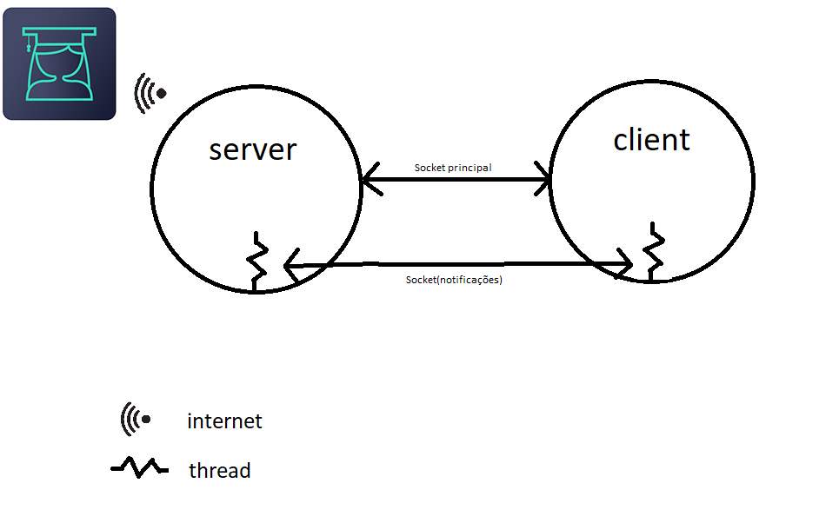

A ligação à ISABELA é efetuada através do protocolo HTTP enquanto que as ligações entre server e cliente são feitas através do protocolo TCP.

**PRIVACY SERVER**

O nosso servidor fica à espera que algum cliente se conecte a ele através do socket 'fd'.

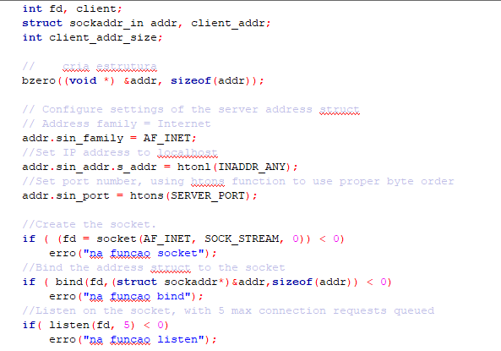

Neste excerto de código é criado o socket e estabelece-se a ligação com os clientes.

Depois de aceitar a ligação o host vai criar um processo para processar os pedidos do cliente.

Cada cliente é capaz de visualizar a sua própria informação, e relativamente aos grupos, é capaz de ver a informação que não for privada, por exemplo, não irá conseguir visualizar o ID das pessoas do grupo, a localização de cada uma, as atividades e os departamentos.

**SUBSCRIÇÕES E NOTIFICAÇÕES**

As subscrições são feitas através duma função que quando o cliente quer subscrever a uma informação específica ou a todas ele altera o valor de um boolean que está criado na base de dados do server. As subscrições podem ser feitas de um dado especifico ou de todos e podem ser alteradas.

As notificações funcionam através de uma thread que compara os dados antigos do grupo com os atualizados, segundo a segundo. Se os valores forem diferentes ele atualiza a estrutura antiga do grupo e continua a rotina. Enquanto faz isto, se o valor da subscrição for TRUE ele envia uma mensagem para o thread criado no cliente, que está constantemente à espera de uma mensagem do socket(das notificações), a dizer que esse dado especifico foi alterado.

As threads também são responsáveis por criar e estabelecer a ligação entre si.

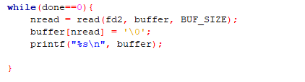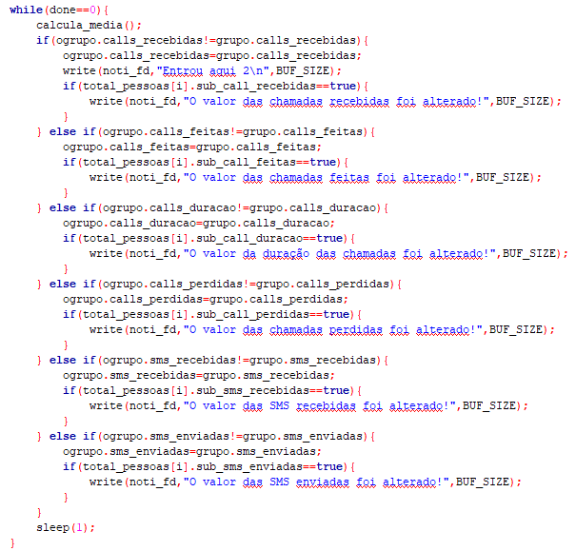

Rotina do thread cliente.

Rotina do thread server.